Министерство общего и высшего образования РФ

Балаковский Институт Техники, Технологии и Управления

**Лабораторная работа №2**

#### Определение усилия штамповки в открытых штампах

Выполнил студент: Чупахин Евгений

Проверил: Синчурин Денис Васильевич

г. Балаково

2003 г.**Лабораторная работа №2**

**Определение усилия штамповки в открытых штампах.**

*Цель работы:* ознакомиться с технологией объемной штамповки в открытых штампах, экспериментально определить усилие штамповки и сравнить его с расчетным значением.

**Основные понятия.**

При объемной штамповке, в отличие от ковки, поковку требуемой формы и размеров изготовляют с помощью специальных инструментов – штампов. При объемной штамповке деформируется весь объем металла и его истечение ограничивается полостью штампа. Штамп состоит обычно из двух разъемных частей, которые в собранном виде создают одну или несколько внутренних полостей, называемых ручьями, когда штамп разомкнут. Затем под действием рабочих органов машины (молот или пресс) штамп смыкается. При этом металл заготовки, деформируясь, заполняет ручей, вследствие чего заготовка принимает требуемую форму, а затем ее извлекают из ручья при размыкании штампа.

Применяют горячую и холодную (для пластичных металлов) объемную штамповку. Горячая объемная штамповка находит более широкое применение на машиностроительных заводах, так как при повышенных температурах, вполне определенных для каждого металла, сопротивление деформации резко (в 10-15 раз) уменьшается, пластичность повышается и можно применить рабочие машины с меньшей мощностью.

Объемная штамповка имеет ряд преимуществ по сравнению со свободной ковкой: достигается более высокая точность размеров поковки при лучшем состоянии поверхности, уменьшаются потери металла, повышается производительность труда. Методом объемной штамповки можно получить поковки различной конфигурации из стали, цветных металлов и сплавов и их других материалов. Масса получаемых штамповкой поковок от нескольких грамм до 3 тонн.

Допуски на штампованную поковку в 3-4 раза меньше, чем на кованную, поэтому значительно сокращается объем последующей механической обработки. Штамповать поковки удается до нескольких сотен штук в час.

Штамп – инструмент дорогостоящий и является пригодным только для изготовления одной какой-либо поковки. Поэтому штамповка экономически целесообразна только при изготовлении большой партии поковок, то есть в серийном и массовом производстве.

Объемную горячую штамповку осуществляют двумя способами – в открытых и закрытых штампах. В первом случае поковку получают с облоем (заусенец по месту разъема штампа). При штамповке с облоем объем заготовки на 20-25% превышает объем полости штампа. Во втором случае объем заготовки должен быть равен полости штампа (безоблойная штамповкка).

На рисунке представлены схематично открытый (а) и закрытый (б) штамп. Открытый штамп состоит: 1 – верхняя часть штампа, 2 – полость штампа, 3 – мостик оболойной (заусенечной) канавки, 4 – магазин заусенечной канавки, 5 – нижняя часть штампа.

Закрытый штамп состоит из 1 – матрица, 2 – пуансон, 3 – выталкиватель.

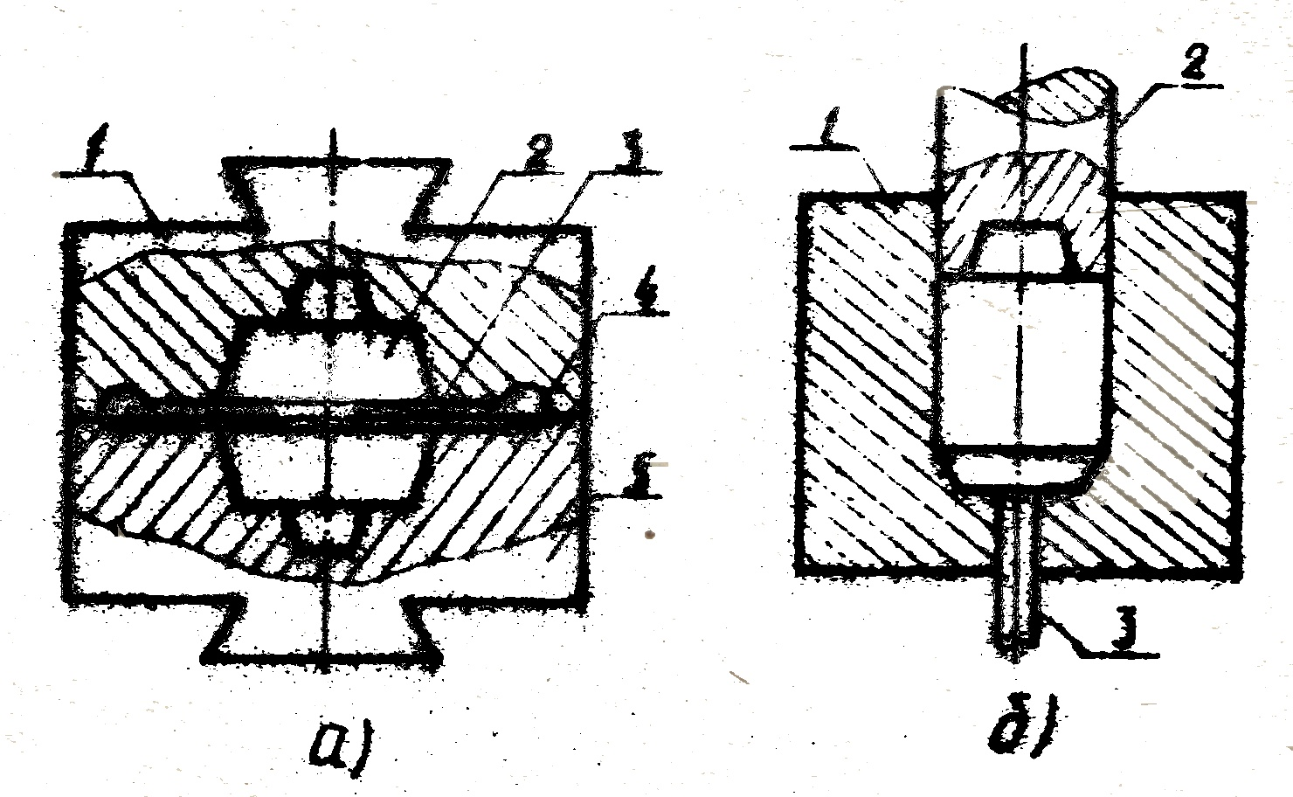

При расчетах и конструировании штампов учитывают величины припусков, допусков, штамповочных уклонов, радиусов переходов и закруглений, размеры ребер и бобышек, толщину пленок под прошивку. Все эти величины выбираются по нормалям и стандартам.

Особенность открытой (облойной) штамповки заключается в том, что в процессе деформации заготовки металл течет не только в полость штампа, но и в разъем штампа, образуя заусенец, который в дальнейшем обрезается. Процесс открытой объемной штамповки можно мысленно разбить на 3 характерных периода.

Первый период аналогичен процессу свободной осадки. Он заканчивается в тот момент, когда боковая поверхность заготовки соприкасается по периметру со стенками полости штампа и некоторая часть металла вытекает в заусенец. В конце второго периода вся полость штампа заполнена металлом, но штампы не сомкнулись и высота поковки выше заданной. Третий период штамповки характеризуется вытеснением излишков металла в заусенец, он заканчивается смыканием штампов.

Заусенец в процессе штамповки играет положительную роль, так как он замыкает штамп по поверхности разъема и создает сопротивление истечению металла, обеспечивающее заполнение полости штампа. Сопротивление истечению металла в заусенец зависит от формы и размеров заусенечной канавки.

Усилие штамповки (P), необходимое для осуществления деформации, в конечный момент штамповки можно представить как сумму двух слагаемых

P = P3 + PТ

где P3 – усилие, необходимое для деформации металла в заусенце;

PТ – усилие, необходимое для деформации металла в штампе.

### Методика эксперимента

В настоящее время используется свинцовый цилиндрический образец диаметром 50 мм и высотой 42 мм. Штамповка производится на гидравлическом прессе типа П-250.

Образец необходимо установить в ручей нижней части штампа, установить верхнюю часть штампа. Центрирование нижней и верхней частей штампа происходит за счет специального кольца, которое устанавливается прямо на нижнюю плиту пресса.

После этого необходимо произвести штамповку, добиваясь смыкания штампов и определяя усилие штамповки в момент смыкания штампов.

Отсчет значения усилия штамповки произвести по шкале отсчетного устройства силоизмерительного механизма пресса с точностью 0,5 деления шкалы. Допускаемая погрешность показания пресса составляет ±2% величины измеряемой нагрузки. Цена деления отсчетного устройства – 2,5 кН (первый диапазон).

Геометрические размеры заготовки, штамповки, инструмента (штампов) измерять штангенциркулем типа ШЦ-II с пределами измерения 0-200 мм, имеющим диапазон показаний шкалы 200 мм и цену деления шкалы 0,05 мм. При использовании стрелочных указателей отсчетных устройств и штангенциркулей с иониусным устройством типичной погрешностью измерения является ошибка, связанная с параллаксом, когда линия “глаз наблюдателя – штрих нониуса – штрих шкалы прибора”, в случае использования штангенциркуля, расположена к шкале линейке-штанге прибора под каким-либо углом, не равны 90°. Для устранения этой ошибки при отсчете деления шкалы прибора необходимо расположить глаз наблюдателя на перпендикуляре к шкале, одновременно проходящем через конец стрелки прибора или через риску на краю иониуса. Каждый геометрический параметр необходимо измерить 3-5 раз и определить среднюю ошибку серии измерений.